Univerzitet u Sarajevu

Elektrotehnički fakultet u Sarajevu

Odsjek za računarstvo i informatiku

**Specifikacija zahtjeva**

**Tema: Igrica Autoput**

**Predmet: Ugradbeni sistemi**

Ime i prezime: Emir Mujanović

Broj indeksa: 18504

Grupa: Grupa 1

Ime i prezime: Nedim Hastor

Broj indeksa: 18352

Grupa: Grupa 1

Sarajevo, Maj 2020

Naš zadatak je da napravimo aplikaciju, odnosno igricu koja je poznata pod nazivom Autoput. Za one koji ne znaju, suština igrice je vožnja po autoputu sa ciljem izbjegavanja ostalih automobila, kao i prikupljanja što više novčića, radi većeg broja poena.

Naša aplikacija je zamišljena tako da sadrži početni meni, a u njemu možemo klikom na displej započeti igricu. To nas dovodi do novog menija u kojem možemo izabrati mod igrice koji želimo igrati. Imat ćemo izbor od dva moda: "Survival" i "Destination".

Survival mod se sastoji od toga da je autoput beskonačne dužine i da se vozimo sve dok se ne sudarimo sa drugim autom, odnosno dok ne izgubimo sve živote. U ovom modu će biti moguće nakon određenog vremena dobiti novi život, tako što će biti moguće na autoputu pokupiti "srce" s vremena na vrijeme. Cilj je ostati što duže na autoputu, s tim da ne dođe do sudara sa drugim automobilima. Kako vrijeme odmiče, brzina vožnje se povećava i postaje teže ne sudariti se s autima.

Destination mod se sastoji od toga da je autoput ograničene dužine i da se brzina ne povećava dok ne dođemo do cilja. Zatim se kreće ispočetka, ali sa većom brzinom i tako dok ne izgubimo živote.

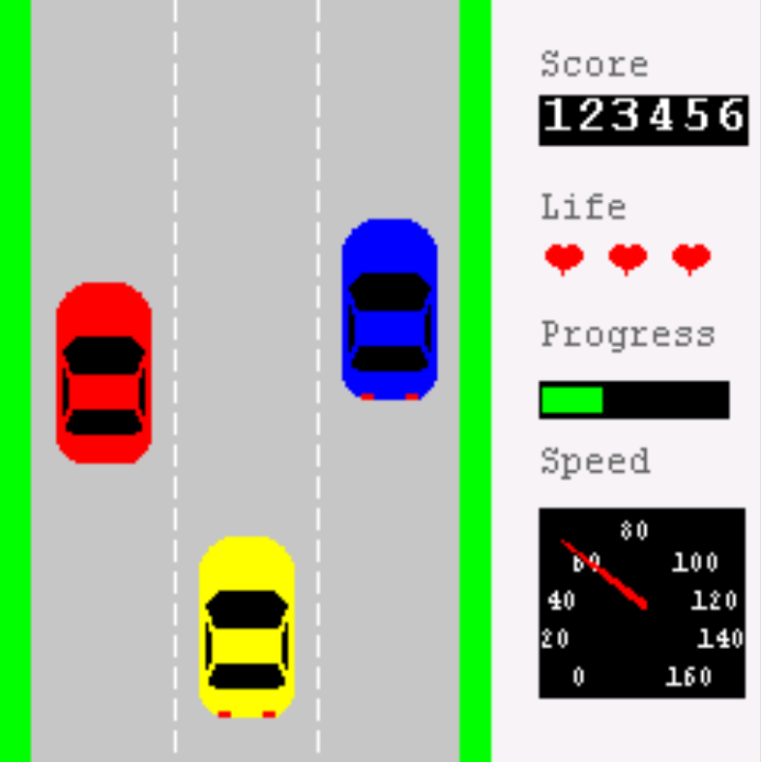 Nakon odabira moda moći ćemo da izaberemo početnu težinu igranja, "Easy", "Medium", "Hard" klikom na displej, s tim da se težina ogleda u početnom broju života. Easy počinje sa 3 života, Medium sa 2, Hard sa 1, s tim da što je veća težina, brže se poeni sakupljaju. Ispod se nalazi predviđeni izgled naše igrice:

Kao što možemo vidjeti, bit će moguće pratiti broj poena, broj života, napredak u slučaju Destination moda, kao i trenutnu brzinu.

Bit će moguća dva načina upravljanja. Prvi način je preko tastature na strelice, dok je drugi način preko miša, klikom lijevo ili desno od automobila, automobil se pomjera u datom smjeru.

Ovaj program je planiran da se izvrši u mbed simulatoru, gdje smo planirali preko touch displeja da učitavamo klikove miša, a preko potenciometra da učitavamo unos sa tastature, tako što se na njega klikne i onda će se moći upravljati sa autom preko strelica.